
;,
UNIVERSITE LARBI BEN M’HIDI – Oum El Bouaghi
Faculté Des Sciences de La Terre et d’Architecture.
Département de Géologie.
3^{éme} année LMD
Durée 1h30
Année universitaire 2023/2024

Nom:...................................................................... | Prénom:.............................................................Groupe : | S1
Corrigé Type de Géophysique

Questions : Choisissez la réponse juste :
08 pts

- La résistivité d’une roche dépend : | - La méthode des trainé électriques consiste à :
- De son épaisseur. | - Fixé le centre du dispositif et déplacé les électrodes
- De sa masse et densité | - Déplacé le centre du dispositif en fixant les électrodes
- De sa porosité, cimentation et saturation | - Déplacé le centre du dispositif en fixant la distance entre électrodes.
- La valeur théorique de la pesanteur : | - L’anomalie de Bouguer dépend :
- Est calculée à l’aide de formule | - Des hétérogénéités géologiques dans le sous sol.
- Est mesuré sur terrain par un appareil | - Du rayon terrestre
- Est égale à la valeur absolue de la pesanteur | - De la vitesse de rotation du globe terrestre
- Un corps de densité faible produit : | - La méthode de l’imagerie électrique
- Une anomalie négative | - Est un sondage électrique vertical.
- Une anomalie positive | - Donne une coupe géo-électrique 2D du sous sol
- Une anomalie nulle | - Est une image carottée du terrain traversé
- Le champ magnétique terrestre: | - La forme de la courbe S.E.V. dépend :
- Est de même origine que la pesanteur | - De la taille des électrodes utilisées.
- Est la somme de plusieurs champs | - De la précision de l’appareil de mesure
- Dépend de la pression lithostatique | - De résistivité et épaisseur des couches traversées

Exercice 1:
2.5 pts
On a réalisé un SEV de type Schlumberger, compléter le tableau suivant :
N° | AB/2 (m) | MN/2 (m) | K | ΔU(mV) | I (mA) | ρ (Ohm.m)
1 | 2 | 0.5 | 24.74 | 79 | 5.6 | 349.01  Avec:  ρ=K*ΔU/I  K=π*(AM*AN)/MN
2 | 3 | 0.5 | 56.156 | 47 | 7.8 | 338.38
3 | 4.5 | 0.5 | 126.84 | 23 | 8.7 | 335.33
4 | 6.5 | 1 | 131.95 | 10.5 | 8.33 | 166.32
5 | 10 | 1 | 313.37 | 9.2 | 8.6 | 335.24
Exercice 2:
3 pts
Démontrer l’équation du temps de propagation de l’onde réfléchie dans un milieu homogène avec une vitesse V, pour un réflecteur horizontal à la profondeur h. illustrer avec un schéma.
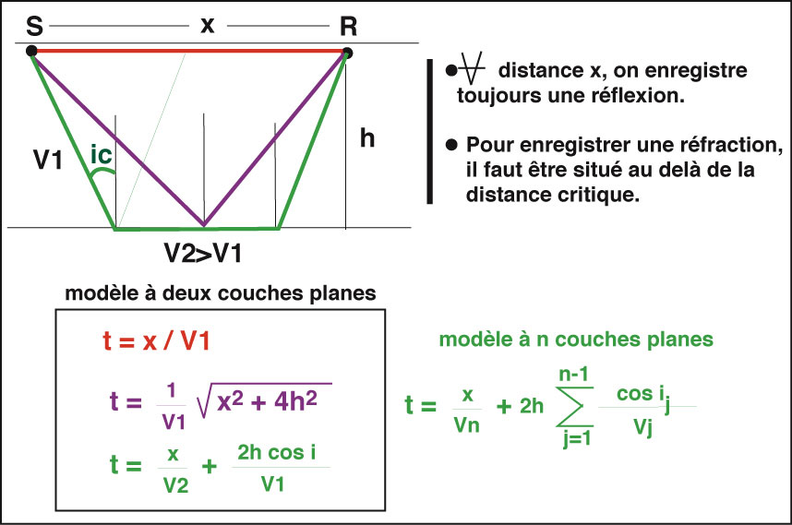
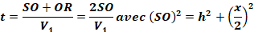
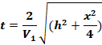

O
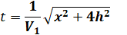

Exercice 3 :
6.5 pts
Des mesures de l’anomalie de Bouguer ont été exécutées sur un corps sphérique de rayon R, de densité ρ_{sph}=2.6g/cm³, enfoui à la profondeur Z, les résultats sont présentées au tableau ci- dessous.
- Tracez le graphe ∆G_{B}=f(x).
- Trouvez la profondeur Z.
- Calculez la masse M, le volume et le rayon de la sphère R.
- On vous donne G=6.67x10-8 cm³/g.s², le contraste de densité ∆ρ=0.2.
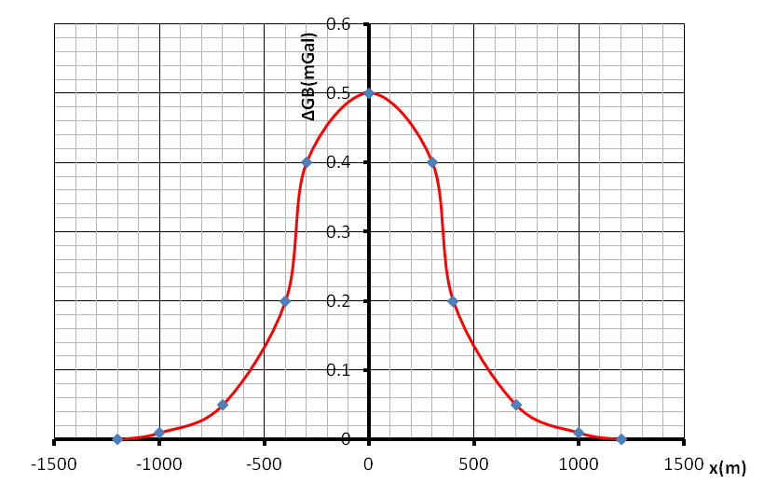
1)
X(m) | 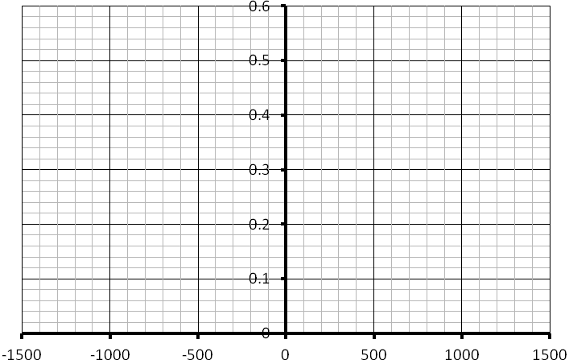∆G_{B}  ρ_{r}  Z  R  ρ_{sph}  ……..  ……..  (mGal)
0 | 0.5
300 | 0.4
400 | 0.2
700 | 0.05
1000 | 0.01
1200 | 0  0.25mGal

x_{1/2}=480m

2) Profondeur Z : On a Δg(x_{1/2}) = Δg_{max}/2 et Z=1.306x_{1/2}
Δg_{max=}0.5 mGal=> Δg_{max}/2 =0.25 mGal=> x_{1/2}=480m
=>Z=1.306*480=626.88m

3) On a: $∆M=\frac{∆gmax.Z^{2}}{G}$ ; $M=∆M\frac{ρ_{sphère}}{∆ρ}$; $∆ρ=ρ_{sph}-ρ_{encaissant}$

App. Num :$∆M=\frac{(0.5×{10}^{-3}){(628.88×{10}^{2})}^{2}}{6.67×{10}^{-8}}=2.96×{10}^{13}g=2.96×{10}^{10}Kg≈3×{10}^{10}Kg$
$$M=3×{10}^{10}×\frac{2.6}{0.2}=3.85×{10}^{11}Kg$$

$$ρ_{sph}=\frac{M}{V}=>V=\frac{M}{ρ_{sph}}=\frac{3.85×{10}^{11}}{2.6}=148234653.1m^{3}$$

$V=\frac{4}{3}πR^{3}=>R=\sqrt[3]{(3/4π)V}=704.24m$

